**UNIVERSIDAD NACIONAL DE TRUJILLO**

**Facultad de Ciencias Físicas y Matemáticas**

**Escuela Profesional de Informática**



**Software web para gestionar pedidos y ventas en florería “Pretty Love”**

**Autores:**

Mendoza Llaja Jerry Aldair

Montenegro Llamo, Jerry Luis

Mendoza Llaja Jerry Aldair

Segura Gutierrez, Diego Alonso

Vallejos Gonzales, Julio Javier

**Docente:**

Alvarado Ramos Jorge Luis

**Curso:**

Gestión De Proyectos Informáticos

**Trujillo - Perú**

**2024**

ÍNDICE

1. Datos generales de la empresa 3

2. Justificación del proyecto 5

3. MODELO DE CASOS DE USO DEL NEGOCIO 6

3.1. Reglas del Negocio 6

3.2. Modelo de Casos de Uso del Negocio (MCUN) 6

3.2.1. Estructura De Casos De Uso Del Negocio 6

3.2.2. Actores Del Negocio 10

3.2.3. Casos De Uso Del Negocio 11

3.2.4. Objetivos del negocio 11

3.2.5. Objetivos Vs. Casos De Uso Del Negocio 12

3.2.6. Diagrama General De Casos De Uso Del Negocio 12

4. REQUERIMIENTOS 12

4.1. Listado de requerimientos 17

4.2. Matriz de trazabilidad 18

4.3. Especificación de Requerimientos de Software 19

5. MODELO DEL SISTEMA 22

5.1. Modelo De Casos De Uso Del Sistema (MCUS) 22

5.1.1. Estructura de Casos de Uso del Sistema (CUS) 22

5.1.2. Actores del Sistema 23

5.1.3. Paquetes de Casos de Uso del Sistema 23

5.1.4. Casos De Uso Por Paquetes 24

5.1.5. Diagrama General De Casos De Uso Del Sistema 25

5.1.6. Diagrama General De Casos De Uso Del Sistema según Análisis 25

5.1.7. Prototipos 26

6. MODELO DE ANÁLISIS DEL SISTEMA 26

6.1. Análisis de la arquitectura 26

6.2. Realizaciones de análisis de caso de uso 26

6.3. Diagramas de clase de análisis 26

6.4. Diagrama de comunicación 26

6.5. Diagrama de secuencia 26

7. MODELO CONCEPTUAL 26

8. ESTIMACION DE COSTOS DEL PROYECTO 33

CONCLUSIONES 33

RECOMENDACION 33

# Datos generales de la empresa

**Nombre:** Florería Pretty Love

Florería Pretty Love se ha destacado en el ámbito de la floristería por ofrecer productos de alta calidad, incluyendo peluches, chocolates y una amplia variedad de flores dispuestas en diversos arreglos. Su misión se centra en crear experiencias memorables y fortalecer vínculos emocionales mediante la belleza de las flores y los regalos asociados, mientras que su visión busca consolidarse como la floristería líder en su comunidad, reconocida por su atención al detalle, excelencia en el servicio al cliente e innovación tanto en la tienda física como en línea.

Sin embargo, la empresa enfrenta problemas significativos en la gestión de pedidos, principalmente debido a su método manual de registro y seguimiento de órdenes. Esta práctica ha generado confusiones, retrasos y errores, especialmente durante los períodos de alta demanda, afectando negativamente la reputación de la florería y causando frustración en los clientes. La falta de un sistema digitalizado no solo complica la organización interna, sino que también limita la comunicación efectiva con los clientes, quienes a menudo desconocen el estado de sus pedidos.

Para abordar esto, es crucial implementar un sistema automatizado de gestión de pedidos y emplear técnicas de minería de datos para analizar patrones de ventas, tendencias de demanda y comportamiento del cliente. Estas estrategias no solo optimizarán la eficiencia operativa y reducirán los errores, sino que también permitirán a la florería anticipar picos de demanda, identificar productos populares y ajustar el inventario para satisfacer las necesidades de los clientes de manera más efectiva.

**Misión:** Proveer a nuestros clientes productos de alta calidad y servicios excepcionales en el ámbito de la floristería, creando experiencias memorables y fortaleciendo los vínculos emocionales a través de la belleza de las flores y los regalos asociados.

**Visión:** Ser reconocidos como la floristería líder en nuestra comunidad, distinguiéndose por nuestra pasión por el detalle, la excelencia en el servicio al cliente y la innovación en la experiencia de compra, tanto en nuestra tienda física como en línea.

**Proceso del negocio principal a enfocar**

El proceso de venta y gestión de pedidos en Pretty Love ha sido llevado a cabo de manera manual y basado en una agenda física. Cuando los clientes desean realizar un pedido, pueden hacerlo a través de WhatsApp o visitando la tienda física de la florería. Los empleados dedicados de Pretty Love reciben las solicitudes de pedidos y anotan meticulosamente los detalles, que incluyen el tipo y cantidad de productos solicitados, el nombre del cliente, la dirección de entrega y la fecha de entrega o recojo.

Estos detalles son registrados en una agenda física designada para la toma de pedidos. A cada pedido se le asigna un número de seguimiento, y los empleados se esfuerzan por mantener la agenda actualizada para evitar confusiones y retrasos. A medida que aumenta la popularidad de la florería y la cantidad de pedidos, el personal se ha visto abrumado, y la gestión manual de los pedidos se ha vuelto cada vez más difícil y propensa a errores, especialmente durante períodos de alta demanda.

La falta de un sistema automatizado y digitalizado ha llevado a situaciones problemáticas. En ocasiones, se han producido confusiones entre los pedidos debido a la dificultad para encontrar rápidamente la información necesaria en la agenda. Esto ha resultado en entregas incorrectas, retrasos en los pedidos y, en algunos casos, incluso la pérdida de pedidos. La frustración de los clientes y el impacto en la reputación de Pretty Love han sido causa de preocupaciones crecientes.

Además, la comunicación con los clientes se limita a través de WhatsApp. Aunque esta plataforma de mensajería ha sido útil para algunas consultas básicas, no proporciona a los clientes una experiencia completa y conveniente. Los clientes no tienen una manera eficiente de saber si su pedido ha sido realizado, si está listo para ser recogido o si ha habido algún cambio en los detalles del pedido. La falta de una comunicación clara y actualizada ha dejado a los clientes en la oscuridad, sin poder seguir el progreso de su pedido ni obtener respuestas rápidas a sus preguntas.

**Realidad problemática**

¿De qué manera ayuda el software a mejorar el sistema de gestión de pedidos y comunicación en la florería Pretty Love para optimizar el proceso de pedidos, agilizar la interacción con los clientes y aumentar su satisfacción?

# Justificación del proyecto

Florería Pretty Love ha sobresalido en la industria de la floristería ofreciendo productos de alta calidad, incluyendo peluches, chocolates y una amplia variedad de flores dispuestas en diversos arreglos. Su misión es crear experiencias memorables y fortalecer vínculos emocionales a través de la belleza de las flores y los regalos asociados. Sin embargo, la empresa enfrenta problemas significativos en la gestión de pedidos debido a su método manual de registro y seguimiento de órdenes. Esta práctica ha generado confusiones, retrasos y errores, especialmente durante los períodos de alta demanda, afectando negativamente la reputación de la florería y causando frustración en los clientes.

La falta de un sistema digitalizado no solo complica la organización interna, sino que también limita la comunicación efectiva con los clientes, quienes a menudo desconocen el estado de sus pedidos. Para abordar estos problemas, es crucial implementar un sistema automatizado de gestión de pedidos y emplear técnicas de minería de datos para analizar patrones de ventas, tendencias de demanda y comportamiento del cliente. Este sistema automatizado permitirá optimizar la eficiencia operativa y reducir errores, mejorando así la satisfacción del cliente y la reputación de la florería. Además, proporcionará a los clientes una plataforma para realizar y seguir sus pedidos de manera conveniente y en tiempo real, mejorando significativamente la comunicación.

En resumen, la implementación de un sistema automatizado de gestión de pedidos y comunicación en Florería Pretty Love no solo resolverá los problemas actuales de confusiones y errores, sino que también permitirá a la empresa anticipar picos de demanda, identificar productos populares y ajustar el inventario para satisfacer las necesidades de los clientes de manera más efectiva. Esto consolidará la posición de Pretty Love como la floristería líder en su comunidad, conocida por su atención al detalle, excelencia en el servicio al cliente e innovación en la experiencia de compra.

# MODELO DE CASOS DE USO DEL NEGOCIO



## Reglas del Negocio

## Modelo de Casos de Uso del Negocio (MCUN)

### Estructura De Casos De Uso Del Negocio

**Tabla 1**

*Caso de uso Gestionar Información*

|  |  |  |
| --- | --- | --- |
| **Nombre** | **Gestionar Información** | |
| **Actor** | Cliente | |
| **Propósito** | Permitir que el cliente gestione su información personal y de contacto en el sistema de la florería. | |
| **Resumen** | Este caso de uso describe el proceso de gestión de la información por parte de un cliente registrado en la florería. El cliente podrá actualizar su información personal, registrar su pedido y registrar el método de pago. | |
| **Precondiciones** | * El cliente debe estar registrado en el sistema de la florería. * El cliente debe haber iniciado sesión en su cuenta. | |
| **Flujos básicos** | **Acción de los Actores** | **Respuesta del Sistema** |
| 1. El cliente accede a la página de inicio de sesión ingresando su nombre de usuario y contraseña. |  |
|  | 2.El sistema valida las credenciales ingresadas. |
| 3.Una vez iniciada la sesión, el cliente accede a su perfil personal, puede editar su información personal, como nombre, dirección de entrega y detalles de contacto. |  |
| El cliente selecciona la opción "Realizar pedido" para agregar productos al carrito y realizar una transacción. |  |
|  | El sistema registra el pedido del cliente y genera un número de pedido único. |
|  | El sistema muestra al cliente un resumen del pedido y la información de pago para su revisión final. |
| El sistema muestra al cliente un resumen del pedido y la información de pago para su revisión final. |  |
| **Flujos alternativos** | El sistema muestra al cliente un resumen del pedido y la información de pago para su revisión final. | |
| **Excepciones** | El sistema muestra al cliente un resumen del pedido y la información de pago para su revisión final. | |

**Tabla 2**

*Caso de uso Gestionar Venta*

|  |  |  |
| --- | --- | --- |
| **Nombre** | **Gestionar Venta** | |
| **Actor** | Vendedor y Administrador | |
| **Propósito** | Permitir a los actores involucrados en el proceso de venta gestionar las transacciones de venta de la florería. | |
| **Resumen** | Permite al vendedor y al administrador generar un reporte de las ventas realizadas en la florería. | |
| **Precondiciones** | * El vendedor o el administrador deben tener acceso al sistema de gestión de ventas de la florería. * Deben existir ventas registradas en el sistema. | |
| **Flujos básicos** | **Acción de los Actores** | **Respuesta del sistema** |
| 1. El vendedor o el administrador inician sesión en el sistema de gestión de ventas. |  |
|  | 2.El sistema valida las credenciales del actor. |
| 3.El actor selecciona la opción de "Gestionar Venta". |  |
|  | 4. El sistema muestra una lista de ventas existentes. |
| 5. Si el actor selecciona una venta existente, el sistema muestra la información detallada de la venta, incluyendo los productos vendidos, la cantidad, el precio, la fecha y cualquier otro dato relevante. |  |
| 6. El actor puede realizar diversas acciones, como agregar productos a la venta, actualizar la cantidad de productos, modificar el precio, cambiar la fecha o eliminar productos de la venta. |  |
|  | 7.El sistema guardará los cambios realizados. |
| **Flujos alternativos** | Si no existen ventas registradas en el sistema, éste muestra un mensaje indicando que no hay ventas disponibles. | |
| **Excepciones** | E1. Si las credenciales del actor son incorrectas, se muestra un mensaje de error y se le solicita que ingrese las credenciales válidas.  E2. Si el actor intenta acceder a la función de "Gestionar Venta" sin haber iniciado sesión previamente, se le redirige a la página de inicio de sesión antes de poder gestionar las ventas. | |

**Tabla 3**

*Caso de uso Mostrar Orden de Pedido*

|  |  |  |
| --- | --- | --- |
| **Nombre** | **Mostrar Orden de Pedido** | |
| **Actor** | Florista, Delivery y Vendedor | |
| **Propósito** | Permitir a los actores involucrados en el proceso de entrega de pedidos visualizar la información detallada de una orden de pedido. | |
| **Resumen** | Este caso de uso describe las acciones que los actores (Florista, Delivery y Vendedor) pueden realizar para acceder y visualizar la información completa de una orden de pedido, incluyendo los detalles del pedido, la fecha de entrega, la dirección y cualquier otro dato relevante. | |
| **Precondiciones** | * Existe al menos una orden de pedido registrada en el sistema. | |
| **Flujos básicos** | **Acción de los Actores** | **Respuesta del sistema** |
| 1.El Florista, el Delivery o el Vendedor inician sesión en sus respectivas cuentas en el sistema. |  |
|  | 2.El sistema valida las credenciales del actor. |
| 3.Una vez iniciada la sesión, el actor accede a su panel o área de trabajo. |  |
| 4.El actor selecciona la opción de "Mostrar orden de pedido". |  |
|  | 5.El sistema presenta una lista de órdenes de pedido disponibles. |
| 6.El actor selecciona una orden de pedido específica de la lista. |  |
|  | 7.El sistema muestra la información detallada de la orden de pedido seleccionada, incluyendo los productos, la cantidad, la fecha de entrega, la dirección y cualquier otra información relevante. |
| **Flujos alternativos** | Si no hay órdenes de pedido registradas en el sistema, el sistema muestra un mensaje indicando que no hay órdenes de pedido disponibles. | |
| **Excepciones** | E1. Si las credenciales del actor son incorrectas, se muestra un mensaje de error y se le solicita que ingrese las credenciales válidas.  E2. Si el actor intenta acceder a la función de "Mostrar orden de pedido" sin haber iniciado sesión previamente, se le redirige a la página de inicio de sesión antes de poder visualizar las órdenes de pedido. | |

**Tabla 4**

*Caso de uso Gestionar Administra*

|  |  |  |
| --- | --- | --- |
| **Nombre** | **Gestionar Administración** | |
| **Actor** | Administrador | |
| **Propósito** | Permitir que el administrador gestione la administración de la florería, incluyendo la modificación del catálogo de productos, precios y el control de stock. | |
| **Resumen** | Este caso de uso describe el proceso de gestión de la administración por parte del administrador de la florería. El administrador tendrá la capacidad de agregar, modificar y eliminar productos del catálogo, así como actualizar los precios y controlar el stock de los productos. | |
| **Precondiciones** | * El administrador debe haber iniciado sesión en el sistema de administración de la florería. * Deben existir productos registrados en el catálogo. | |
| **Flujos básicos** | **Acción de los Actores** | **Respuesta del sistema** |
| 1. El administrador ingresa su nombre de usuario y contraseña. |  |
|  | 2. El sistema verifica las credenciales del administrador. |
|  | 3.El sistema muestra una lista de productos existentes en el catálogo. |
| 4.El administrador selecciona un producto de la lista para modificarlo o puede agregar un nuevo producto al catálogo seleccionando la opción "Agregar producto". |  |
| 5.El administrador guarda los cambios realizados en el producto. |  |
|  | 6.El sistema valida la información ingresada, guarda los cambios realizados en el producto y/o registra el nuevo producto en el catálogo. |
|  | 7.El administrador puede eliminar un producto del catálogo seleccionando la opción "Eliminar" para el producto correspondiente. |  |
|  |  | 8.El sistema solicita una confirmación al administrador antes de eliminar el producto. |
|  | 9.El administrador confirma la eliminación y el sistema elimina el producto del catálogo. |  |
| **Flujos alternativos** | Si el administrador decide no modificar ningún producto, puede regresar a la lista de productos sin realizar cambios.  Si el administrador decide no agregar un nuevo producto, puede cancelar la operación y volver a la lista de productos sin realizar cambios.  Si el administrador decide no eliminar el producto, puede cancelar la operación y volver a la lista de productos sin realizar cambios. | |
| **Excepciones** | E1. Si el administrador ingresa un nombre de usuario o contraseña incorrectos, el sistema muestra un mensaje de error.  Si ocurre algún error técnico durante el proceso de gestión de administración, como una interrupción del sistema o una pérdida de conexión, el sistema debe mostrar un mensaje de error y permitir al administrador intentarlo nuevamente más tarde. | |

### Actores Del Negocio

* ***AN1***. Cliente
* ***AN2.*** Florista
* ***AN3***. Delivery
* ***AN4***. Vendedor
* ***AN5***. Administrador

**Figura 1**

*Actores del Negocio Floreria Pretty Love*

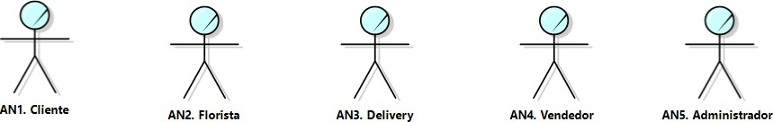

### Casos De Uso Del Negocio

* ***CUN1***. Gestionar Información
* ***CUN2***. Gestionar Venta
* ***CUN3***. Gestionar Administración
* ***CUN4***. Mostrar Orden de Pedido

**Figura 2**

*Casos de Uso del Negocio Floreria Pretty Love*

**

### Objetivos del negocio

* ***ON1.*** Mejorar el manejo de la información y resolver los diferentes conflictos en el proceso de venta en la florería.
* ***ON2.*** Agilizar el tiempo y reducir en un 20% los procesos de venta y atención al cliente.
* ***ON3.*** Aumentar en un 10% la seguridad del almacenamiento de los datos personales de los clientes y sus pedidos.

**Figura 3**

*Objetivos del Negocio Florería Pretty Love*

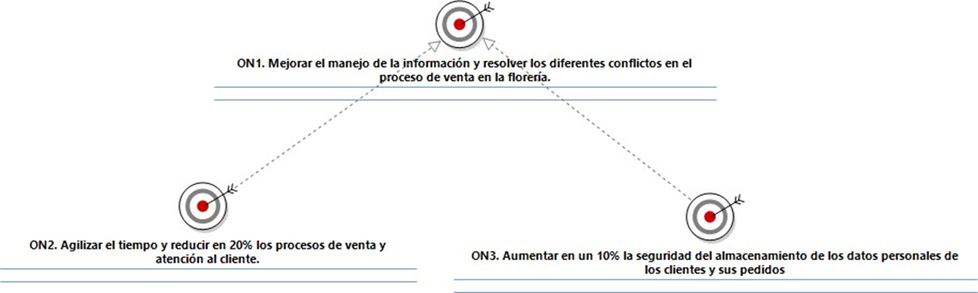

### Objetivos Vs. Casos De Uso Del Negocio

### Diagrama General De Casos De Uso Del Negocio

**Figura 4**

*Diagrama General de casos de uso de la Florería Pretty Love*

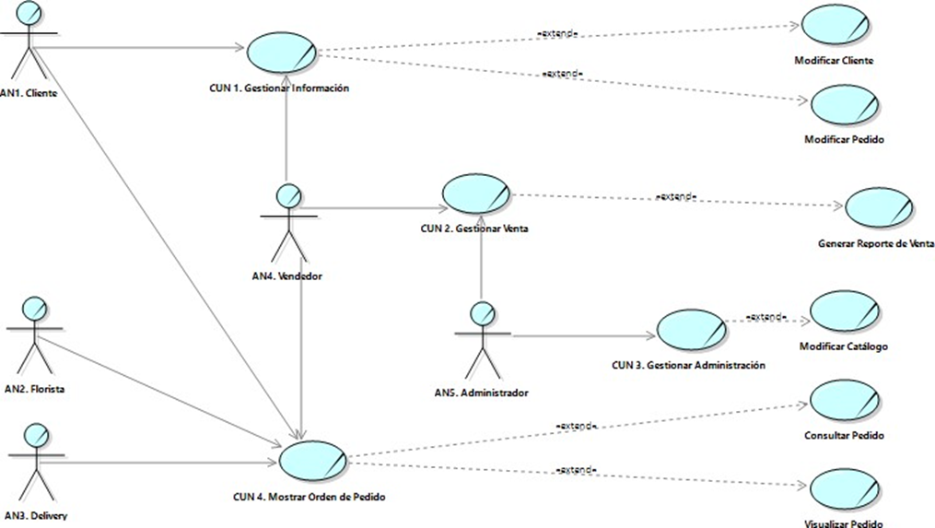

# MODELO DE ANÁLISIS DEL NEGOCIO (MAN)

## Estructura Del Modelo Del Análisis Del Negocio

**Figura 5**

*Diagrama de estructura de modelo de análisis del CUN*

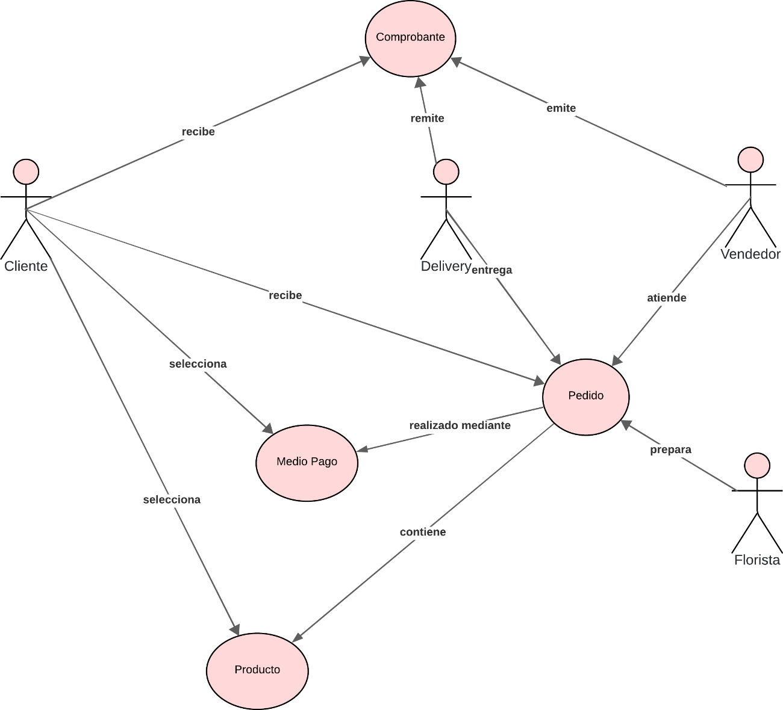

## Trabajadores Del Negocio

* Florista

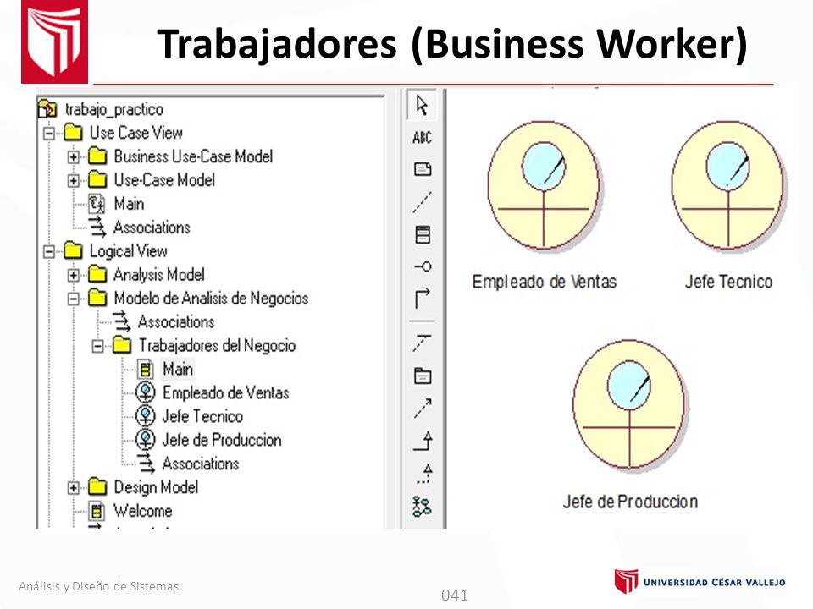

* + Rol: Armar los arreglos florales.
  + Responsabilidades: Crear y mantener arreglos florales frescos para la venta, asistir a los clientes en la selección de flores, y gestionar el inventario de flores y suministros.
* Delivery



* + Rol: Entregar productos a los clientes.
  + Responsabilidades: Recoger y entregar productos de manera segura y puntual, mantener la documentación de entregas y recolecciones, y comunicarse con los clientes para confirmar horarios de entrega.
* Vendedor



* + Rol: Vender productos a los clientes.
  + Responsabilidades: Atender y asesorar a los clientes en la tienda, gestionar transacciones de ventas, y mantener el área de ventas organizada y atractiva.
* Administrador



* + Rol: Gestionar las operaciones administrativas de la empresa.
  + Responsabilidades: Supervisar el personal y las operaciones diarias, gestionar la contabilidad y las finanzas, y asegurar el cumplimiento de las políticas y procedimientos de la empresa.

## Entidades Del Negocio

Beneficio Producto Elemento

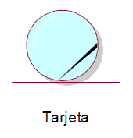  

Cliente Persona Florista  

Pedido Medio de pago

 

## Realizaciones Del Negocio

* + 1. Diagrama de Clases de Análisis del CUN

**Figura 6**

*Diagrama de clases de análisis del CUN*

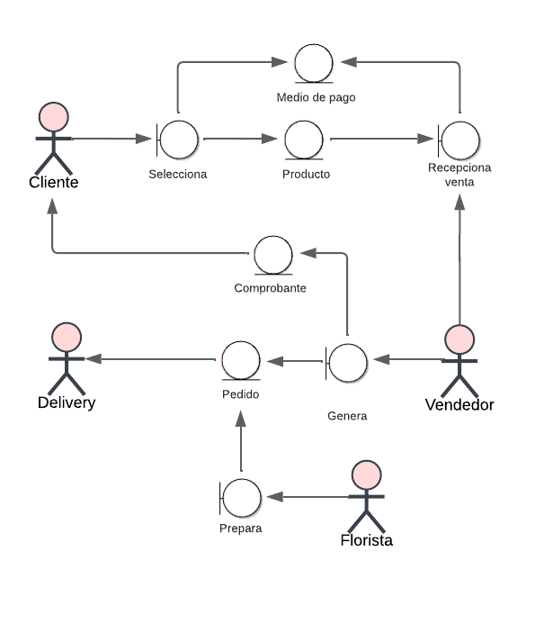

* + 1. Diagrama de Objetos del CUN

**Figura 7**

*Diagrama de objetos del CUN*

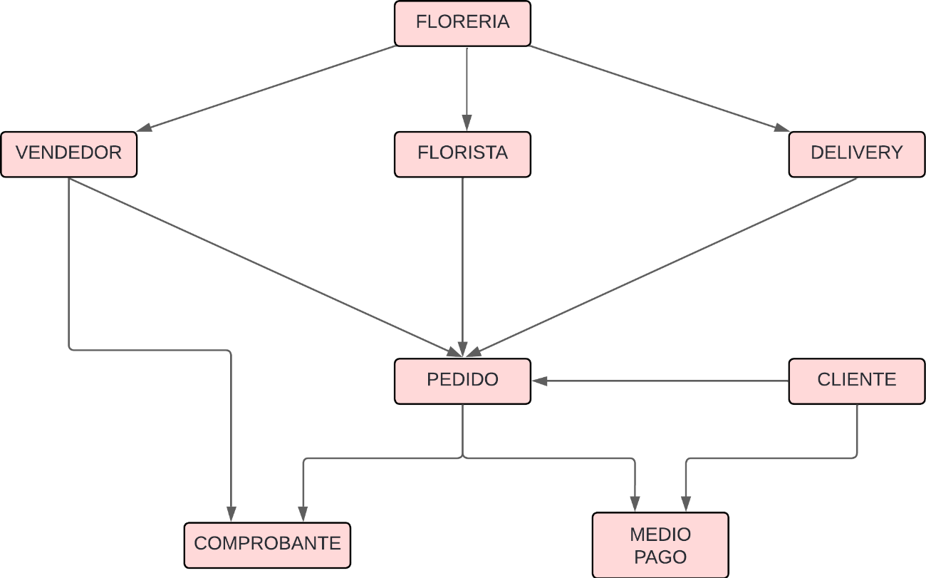

* + 1. Diagrama de Actividades del CUN

**Figura 8**

*Diagrama de actividades del CUN*

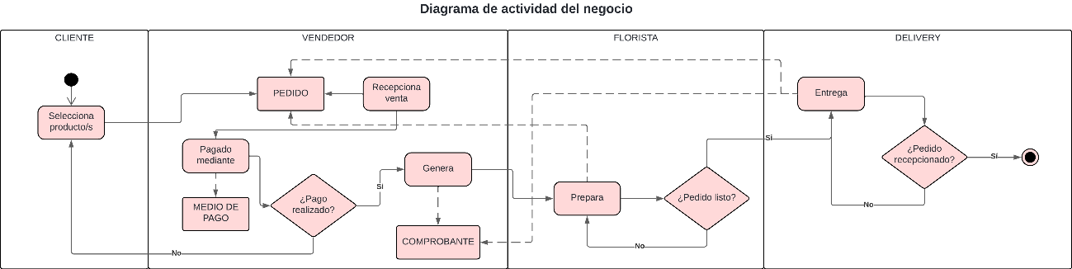

# REQUERIMIENTOS



## Listado de requerimientos

* Permitir a los clientes registrarse en la plataforma.
* Mostrar un catálogo en línea de productos disponibles en la florería.
* Indicar la disponibilidad de cada producto en tiempo real.
* Permitir la búsqueda y filtrado de productos por categorías.
* Permitir a los usuarios agregar productos al carrito de compras y seleccionar la cantidad y tipo de producto que desean comprar.
* Calcular automáticamente el monto total de la compra en función de los productos seleccionados.
* Proporcionar opciones para seleccionar el método de entrega.
* Permitir a los clientes elegir entre diferentes métodos de pago.
* Enviar una confirmación de compra con todos los detalles del pedido.
* Proporcionar a los clientes la capacidad de rastrear el estado de su pedido en tiempo real.
* Enviar notificaciones automáticas sobre el estado del pedido.
* Indicar la necesidad de reabastecer productos cuando el stock sea bajo.
* Permitir a los clientes proporcionar comentarios y calificaciones sobre la experiencia de compra y el servicio recibido.

## Matriz de trazabilidad

**Figura 9**

*Tabla de requerimientos funcional/Casos de uso del sistema*

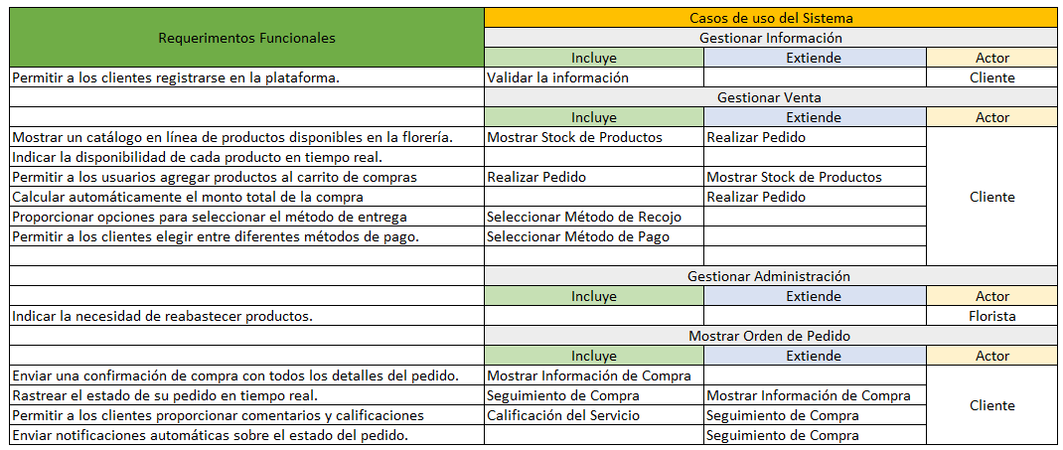

**Figura 10**

*Tabla de matriz de trazabilidad*

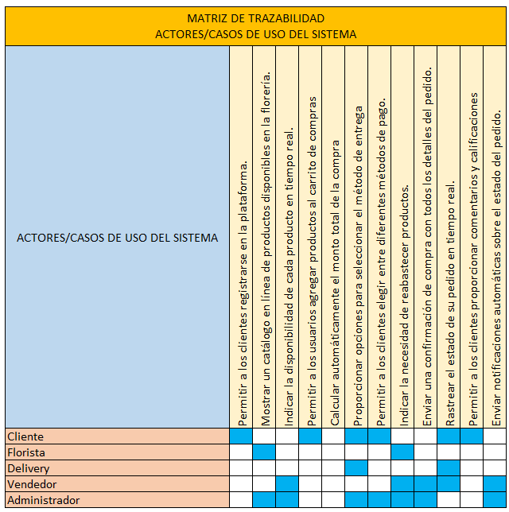

## Especificación de Requerimientos de Software

* 1. **Introducción**

**Propósito**

El propósito de este documento es definir los requisitos funcionales y no funcionales del sistema automatizado de gestión de pedidos y comunicación de la Florería Pretty Love. Este sistema optimizará el proceso de pedidos, mejorará la interacción con los clientes y aumentará su satisfacción.

**Alcance**

El sistema está diseñado para digitalizar la gestión de pedidos de la Florería Pretty Love, permitiendo una mejor organización interna y comunicación efectiva con los clientes. Incluirá funcionalidades para registrar, seguir y gestionar pedidos, así como para analizar patrones de ventas y tendencias de demanda.

**Definiciones, acrónimos y abreviaturas**

SRS: Software Requirements Specification (Especificación de Requisitos del Software)

Florería Pretty Love: Nombre de la empresa

**Referencias**

Este SRS se basa en el análisis de las necesidades del negocio proporcionadas por la Florería Pretty Love y sigue las pautas estándar para la especificación de requisitos de software.

* 1. **Descripción General**

**Perspectiva del Producto**

El sistema automatizado de gestión de pedidos y comunicación de la Florería Pretty Love se integrará en la infraestructura existente de la empresa, reemplazando los métodos manuales actuales y proporcionando una plataforma digital eficiente.

**Funcionalidades del Producto**

El sistema proporcionará las siguientes funcionalidades:

* Registro y autenticación de clientes
* Gestión de información personal de clientes
* Registro y seguimiento de pedidos
* Comunicación automatizada con clientes sobre el estado de sus pedidos
* Gestión del catálogo de productos, precios y control de stock

**Características del Usuario**

El sistema está diseñado para ser utilizado por diferentes tipos de usuarios, incluidos clientes, floristas, personal de entrega, vendedores y administradores.

**Restricciones**

El sistema debe ser accesible desde dispositivos con conexión a internet y compatible con los navegadores web más comunes. Además, debe garantizar la seguridad y privacidad de los datos personales de los clientes.

* 1. **Requisitos Específicos**

**Funcionales**

* **RF1: Registro de Cliente**

Permitir a los clientes registrarse en la plataforma proporcionando información personal básica.

* **RF2: Autenticación de Cliente**

Permitir a los clientes iniciar sesión en la plataforma utilizando su nombre de usuario y contraseña.

* **RF3: Gestión de Información Personal**

Permitir a los clientes actualizar su información personal y de contacto.

* **RF4: Realización de Pedidos**

Permitir a los clientes seleccionar productos del catálogo, agregar al carrito y realizar pedidos.

* **RF5: Seguimiento de Pedidos**

Proporcionar a los clientes la capacidad de rastrear el estado de sus pedidos en tiempo real.

* **RF6: Comunicación con el Cliente**

Enviar notificaciones automáticas a los clientes sobre el estado de sus pedidos.

* **RF7: Análisis de Ventas**

Permitir a los administradores y vendedores generar reportes de ventas y analizar datos para identificar patrones de demanda.

* **RF8: Gestión del Catálogo de Productos**

Permitir a los administradores agregar, modificar y eliminar productos del catálogo, así como actualizar precios y controlar el stock.

**No Funcionales**

* **RNF1: Seguridad**

El sistema debe garantizar la protección de los datos personales y de pago de los clientes mediante protocolos de seguridad estándar.

* **RNF2: Usabilidad**

La interfaz de usuario debe ser intuitiva y fácil de usar para todos los tipos de usuarios.

* **RNF3: Disponibilidad**

El sistema debe estar disponible y operativo el 99.9% del tiempo.

* **RNF4: Rendimiento**

El sistema debe procesar las solicitudes de los usuarios en menos de 2 segundos en condiciones normales de operación.

* **RNF5: Compatibilidad**

El sistema debe ser compatible con los navegadores web más comunes y accesible desde dispositivos móviles.

* **RNF6: Mantenimiento**

El sistema debe ser fácil de mantener y actualizar, permitiendo la incorporación de nuevas funcionalidades sin afectar su operación.

# MODELO DEL SISTEMA



## Modelo De Casos De Uso Del Sistema (MCUS)

El Modelo de Casos de Uso del Sistema para la florería Pretty Love detalla cómo interactúan los usuarios con el sistema para realizar diversas funciones relacionadas con la gestión de pedidos, inventario y comunicación.

**Figura 11**

*Modelo de casos de uso del sistema*





### Estructura de Casos de Uso del Sistema (CUS)

La estructura de los casos de uso se organiza en diferentes módulos, cada uno abarcando una funcionalidad específica del sistema:

**Figura 12**

*Estructura de casos de uso del sistema*

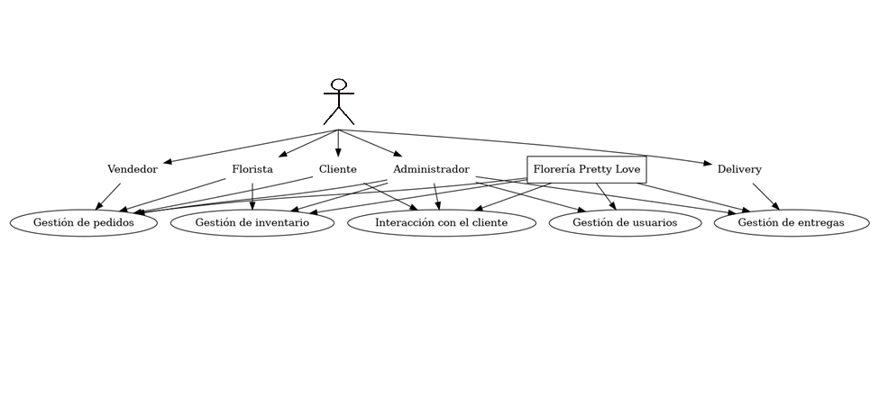

* Gestión de usuarios
* Gestión de pedidos
* Gestión de inventario
* Gestión de entregas
* Interacción con el cliente

### Actores del Sistema

Los actores del sistema en la florería Pretty Love son:

* Cliente: Persona que realiza pedidos y compras.
* Florista: Encargado de preparar los pedidos.
* Vendedor: Persona que gestiona las ventas en la tienda.
* Delivery: Persona encargada de entregar los pedidos.
* Administrador: Persona encargada de gestionar el sistema, productos y usuarios.

### Paquetes de Casos de Uso del Sistema

Los paquetes de casos de uso agrupan casos de uso relacionados para una mejor organización:

* *Paquete de Gestión de Usuarios*
  + Registro de usuario
  + Inicio de sesión
  + Recuperación de contraseña
* *Paquete de Gestión de Pedidos*
  + Realizar pedido
  + Consultar estado de pedido
  + Cancelar pedido
* *Paquete de Gestión de Inventario*
  + Actualizar inventario
  + Consultar disponibilidad de productos
* *Paquete de Gestión de Entregas*
  + Asignar pedido a delivery
  + Confirmar entrega
* *Paquete de Interacción con el Cliente*
  + Enviar notificaciones
  + Recibir feedback

### Casos De Uso Por Paquetes

Desglose de los casos de uso en cada paquete:

*Gestión de Usuarios:*

* Registro de usuario: Cliente se registra proporcionando información personal.
* Inicio de sesión: Cliente accede al sistema utilizando sus credenciales.
* Recuperación de contraseña: Cliente recupera su contraseña a través de su correo electrónico.

*Gestión de Pedidos:*

* Realizar pedido: Cliente selecciona productos y realiza un pedido.
* Consultar estado de pedido: Cliente verifica el estado de su pedido en tiempo real.
* Cancelar pedido: Cliente cancela un pedido antes de su preparación.

*Gestión de Inventario:*

* Actualizar inventario: Administrador actualiza la información del inventario.
* Consultar disponibilidad de productos: Cliente y Florista consultan la disponibilidad de productos.

*Gestión de Entregas:*

* Asignar pedido a delivery: Administrador asigna pedidos a los encargados de la entrega.
* Confirmar entrega: Delivery confirma la entrega del pedido al cliente.

*Interacción con el Cliente:*

* Enviar notificaciones: Sistema envía notificaciones sobre el estado del pedido.
* Recibir feedback: Cliente proporciona retroalimentación sobre el servicio.

### Diagrama General De Casos De Uso Del Sistema

El diagrama general muestra los casos de uso principales y la interacción entre los actores y el sistema. Aquí se incluyen los actores mencionados y los paquetes de casos de uso con sus interacciones.

**Figura 13**

*Diagrama general de casos de uso del sistema*

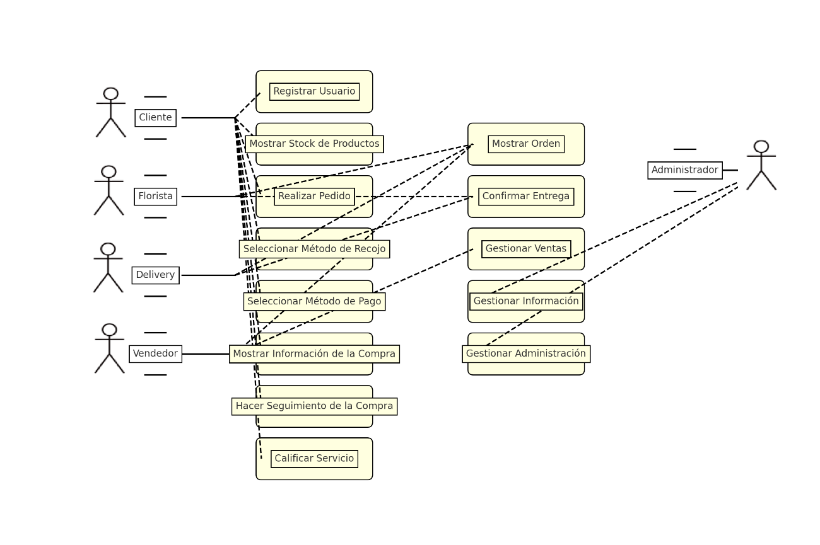

### Diagrama General De Casos De Uso Del Sistema según Análisis

Este diagrama detalla los flujos de interacción más específicos y cualquier análisis adicional necesario para comprender cómo los casos de uso se implementarán en el sistema, incluyendo condiciones y excepciones.

**Figura 14**

*Diagrama general de casos de uso del sistema según análisis*

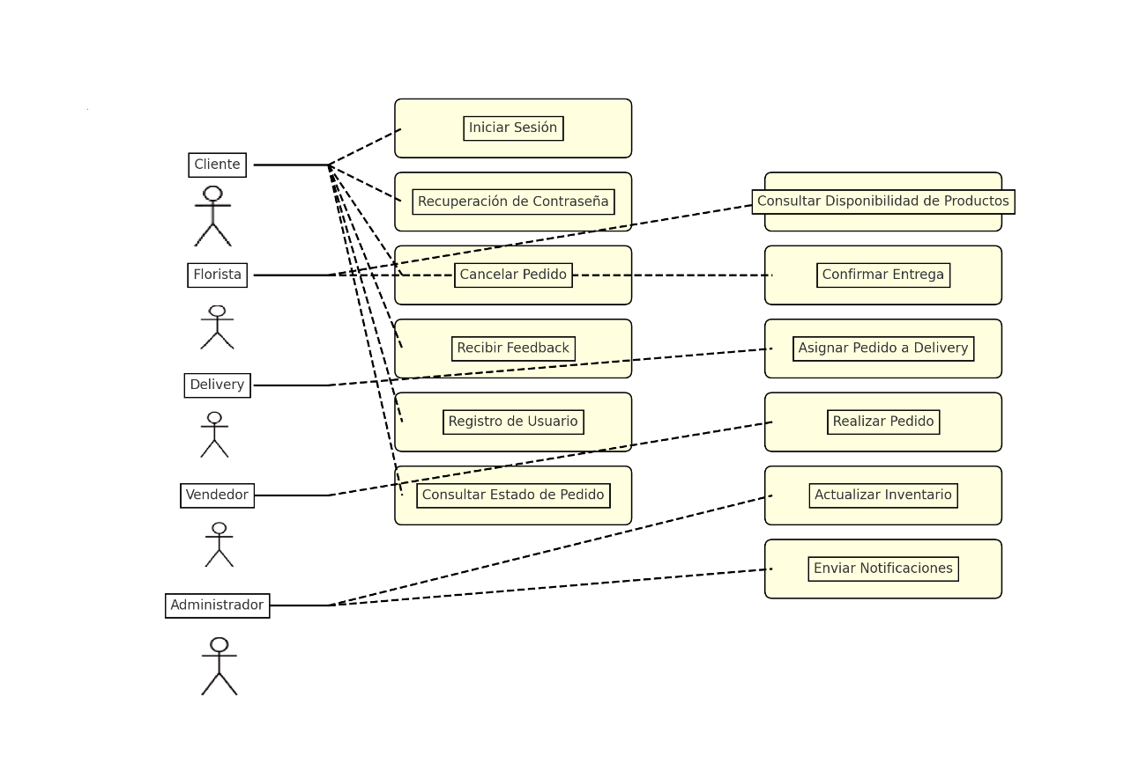

### Prototipos

# MODELO DE ANÁLISIS DEL SISTEMA



## Análisis de la arquitectura

## Realizaciones de análisis de caso de uso

## Diagramas de clase de análisis

## Diagrama de comunicación

## Diagrama de secuencia

# MODELO CONCEPTUAL

***Diseño del Entidad Relación***

El modelo ER en un esquema relacional, donde se aprecian las entidades y relaciones dentro del negocio. Las tablas creadas son:

**Figura 15**

*Modelo entidad relación de la base de datos*

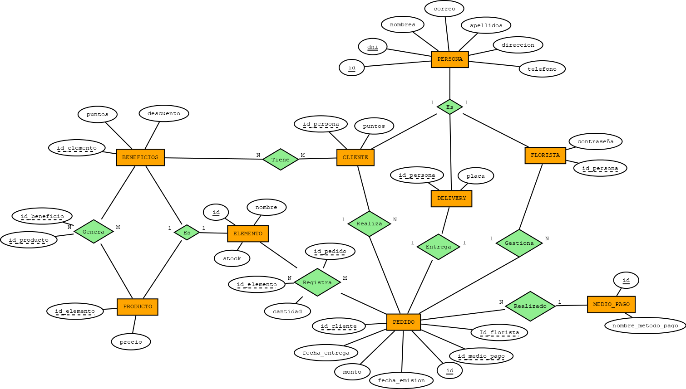

***Diseño del Modelo Lógico***

El modelo lógico se desarrolló transformando el modelo ER en un esquema relacional, creando las tablas correspondientes y definiendo las claves primarias y foráneas. Las tablas creadas son:

**Figura 16**

*Modelo lógico de la base de datos*

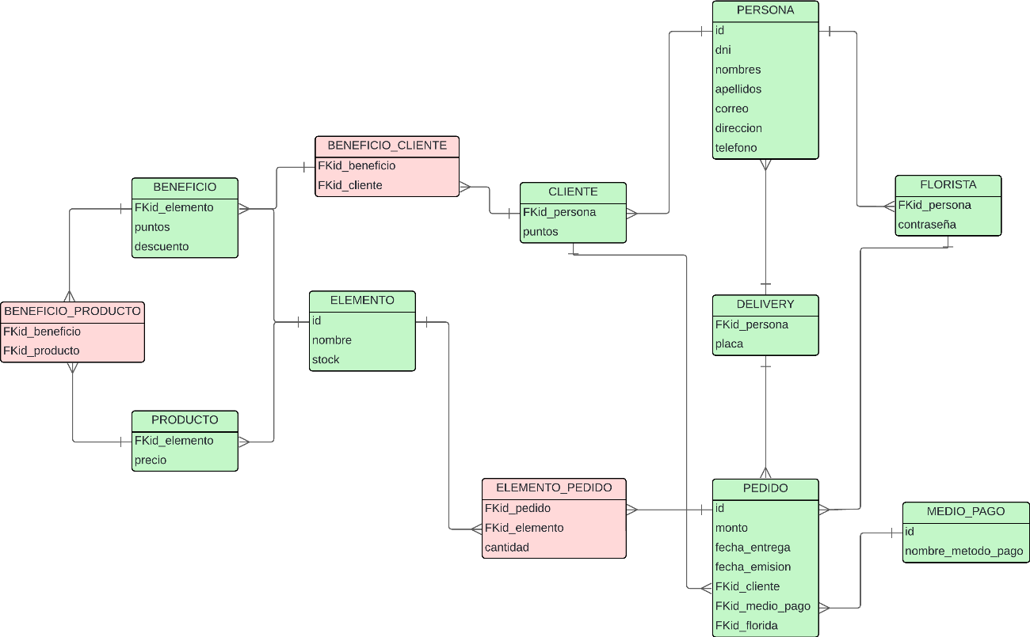

***Diseño del Modelo Físico***

El modelo físico se implementó en un sistema de gestión de bases de datos, como MySQL. Las tablas fueron creadas con las siguientes sentencias SQL:

**Figura 17**

*Modelo físico de la base de datos*

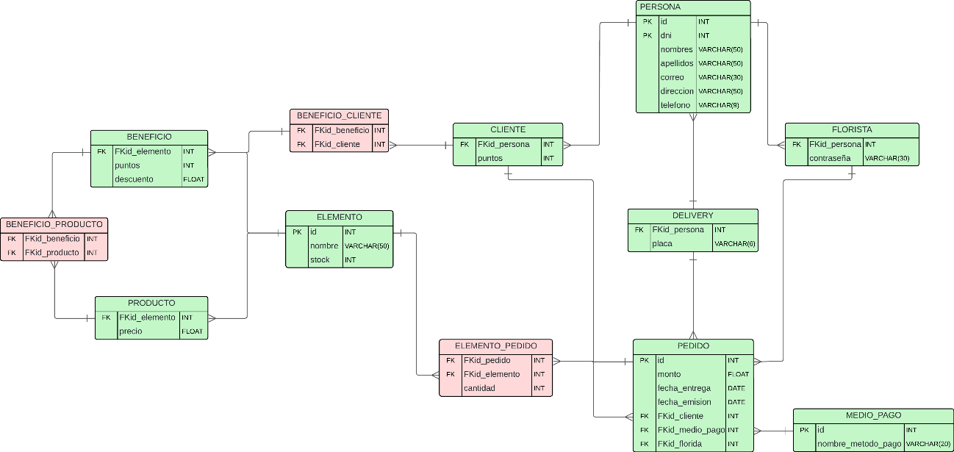

***Diseño del Modelo de clases***

El modelo clases se implementó basado en la el modelo físico y sus cardinalidades:

**Figura 18**

*Modelo de dominio de la base de datos*

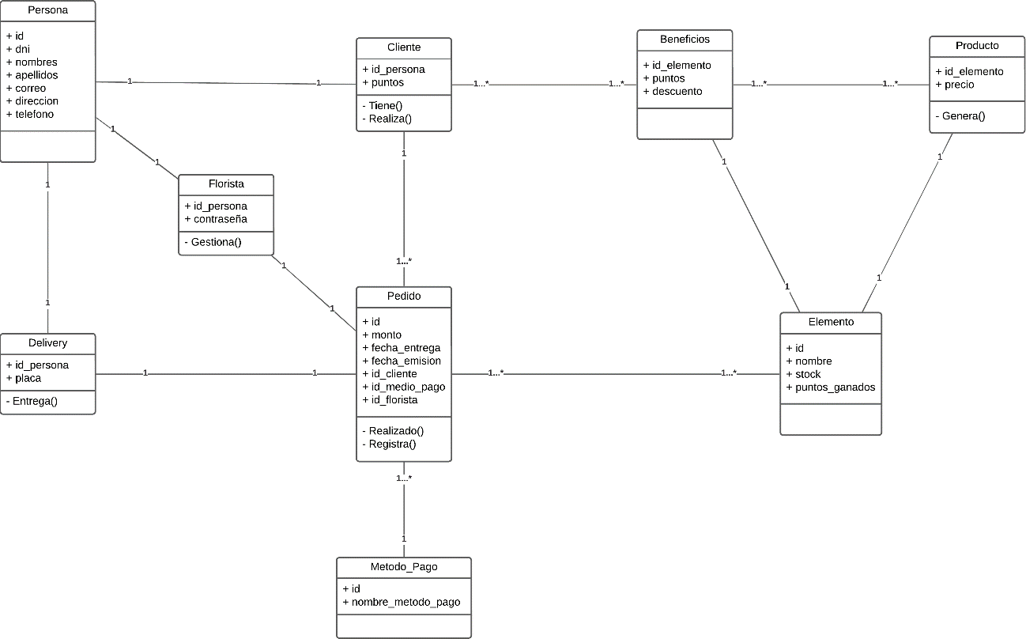

***Diseño del Modelo de dominio***

El modelo de dominio se desarrolló basado en las cardinalidades y sus relaciones:

**Figura 19**

*Modelo de dominio de la base de datos*

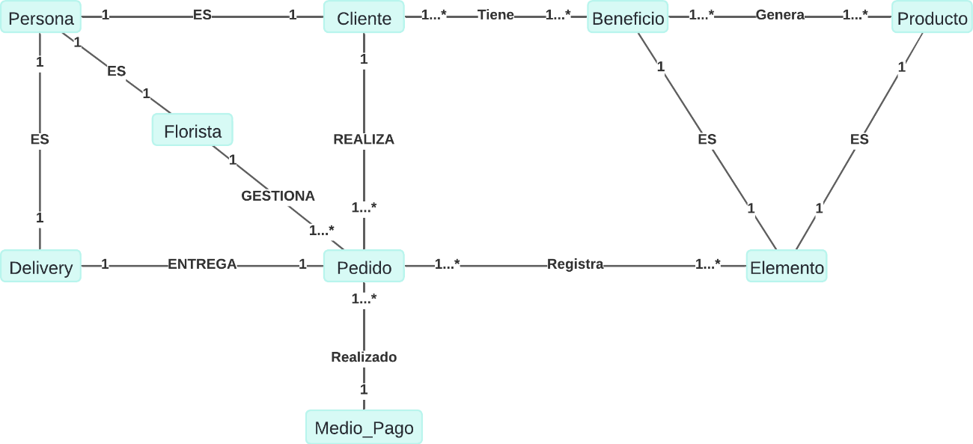

***Implementación de la Base de Datos***

Se implementó la base de datos utilizando un MySQL. Este proceso incluyó la creación de las tablas definidas en el modelo lógico, así como la configuración de claves foráneas para asegurar la integridad referencial.

***Código de la tabla “beneficio”***

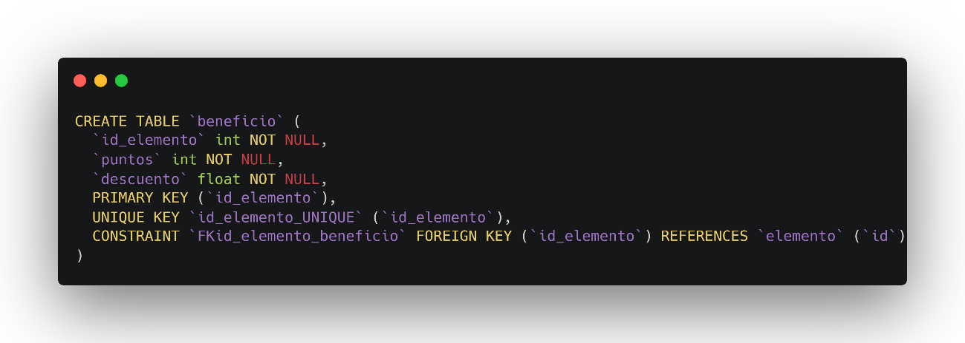

***Código de la tabla “beneficio_cliente”***

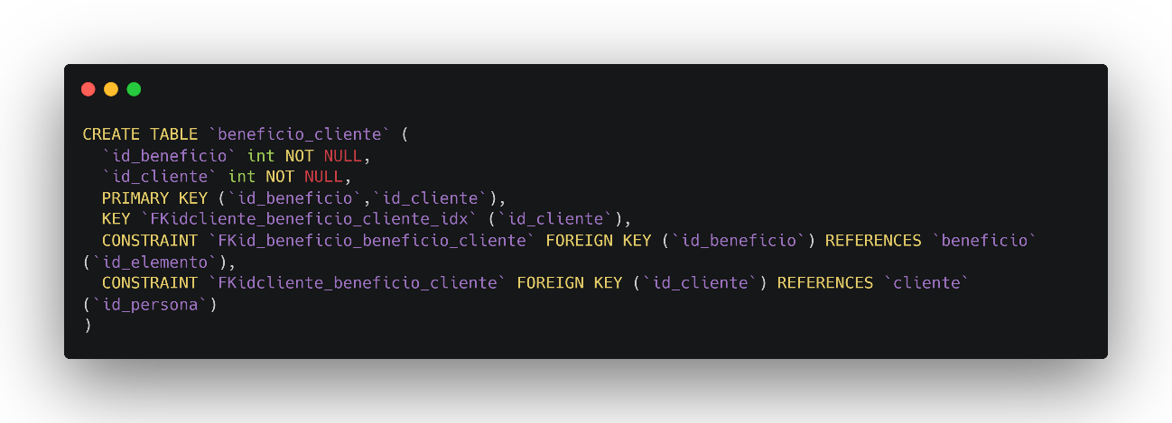

***Código de la tabla “beneficio_producto”***

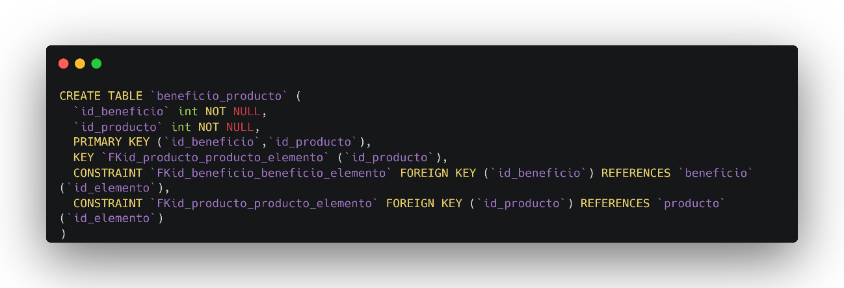

***Código de la tabla “cliente”***

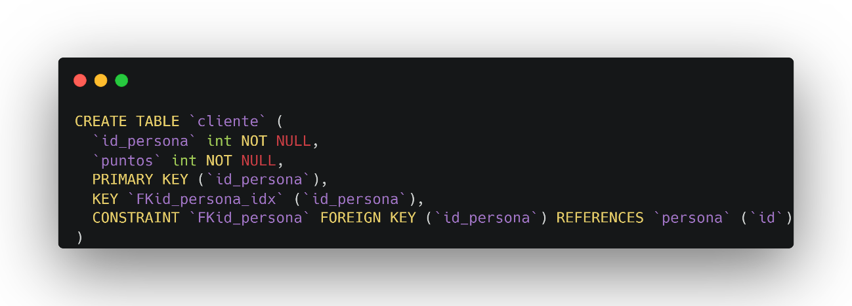

***Código de la tabla “delivery”***

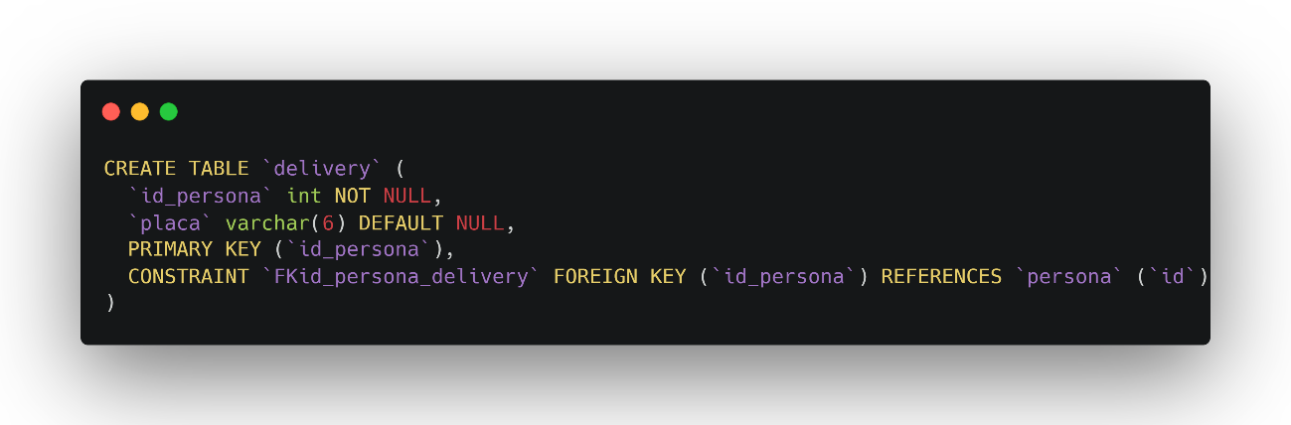

***Código de la tabla “elemento”***

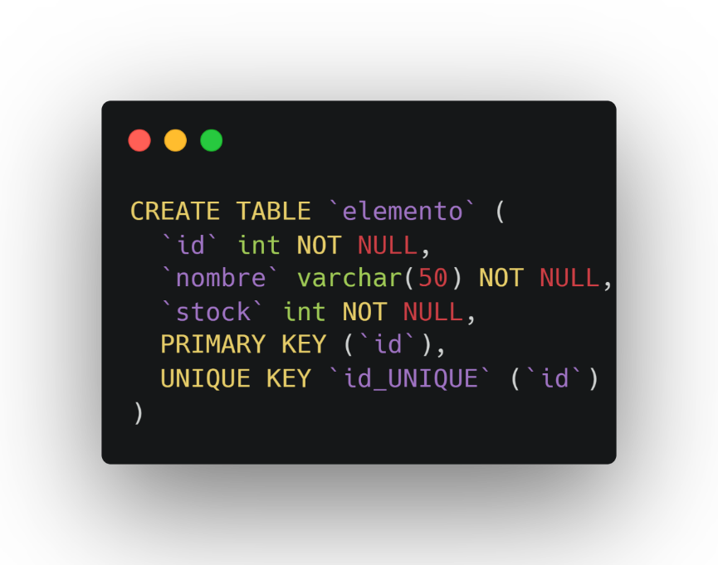

***Código de la tabla “elemento_pedido”***

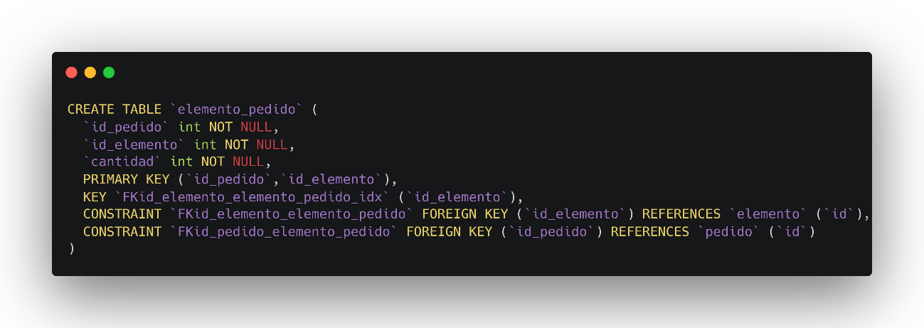

***Código de la tabla “florista”***

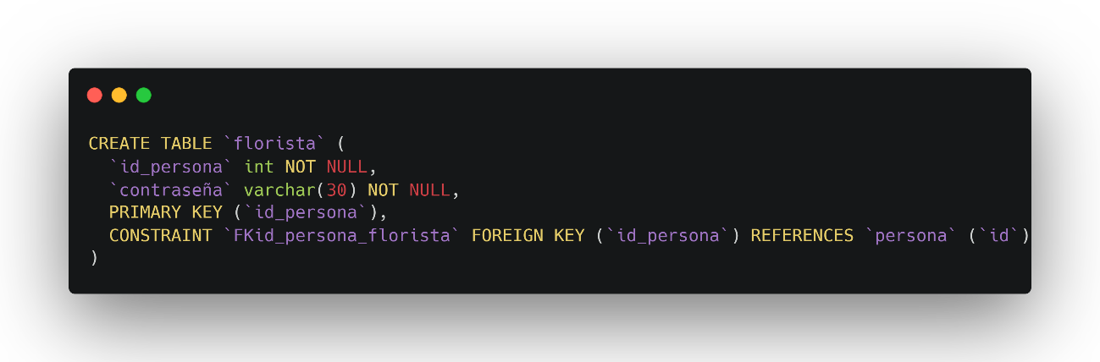

***Código de la tabla “medio_pago”***

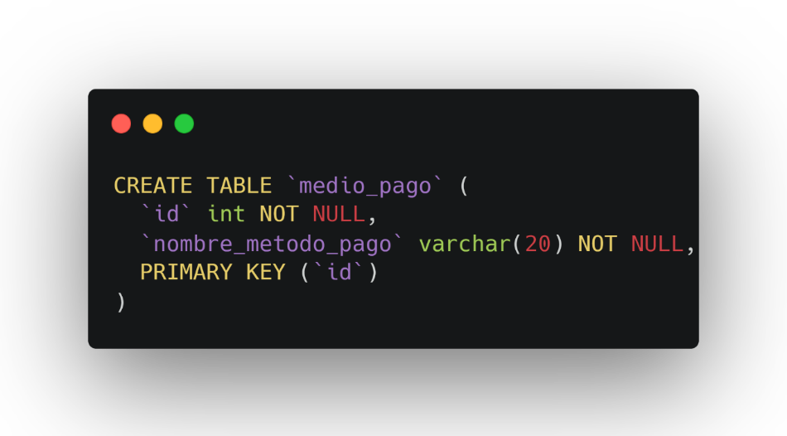

***Código de la tabla “pedido”***

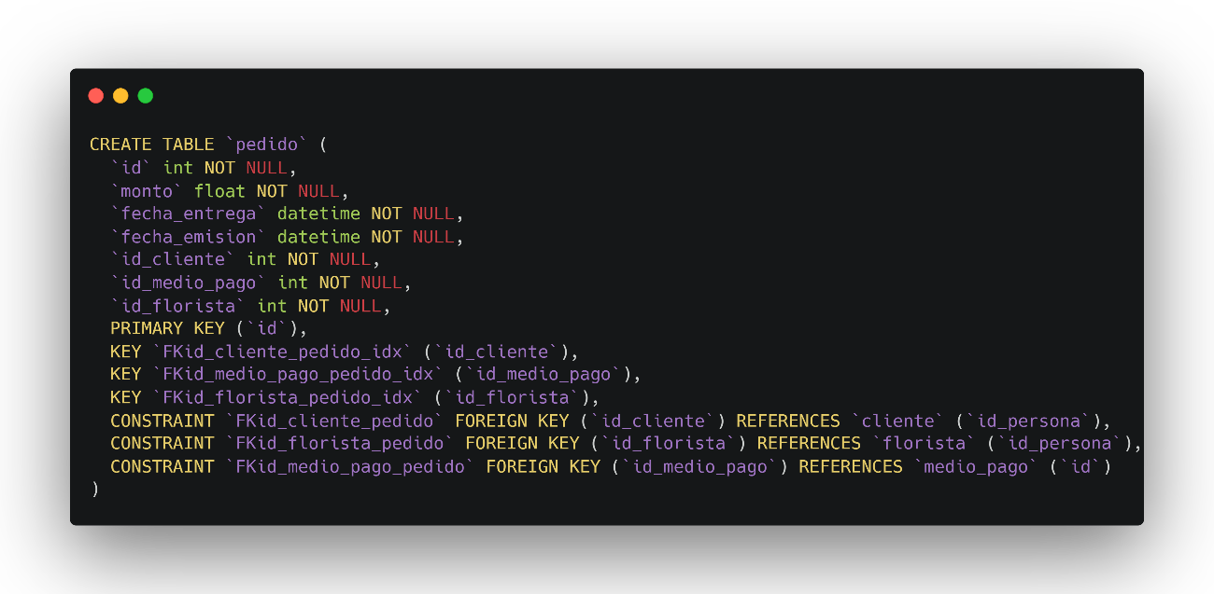

***Código de la tabla “persona”***

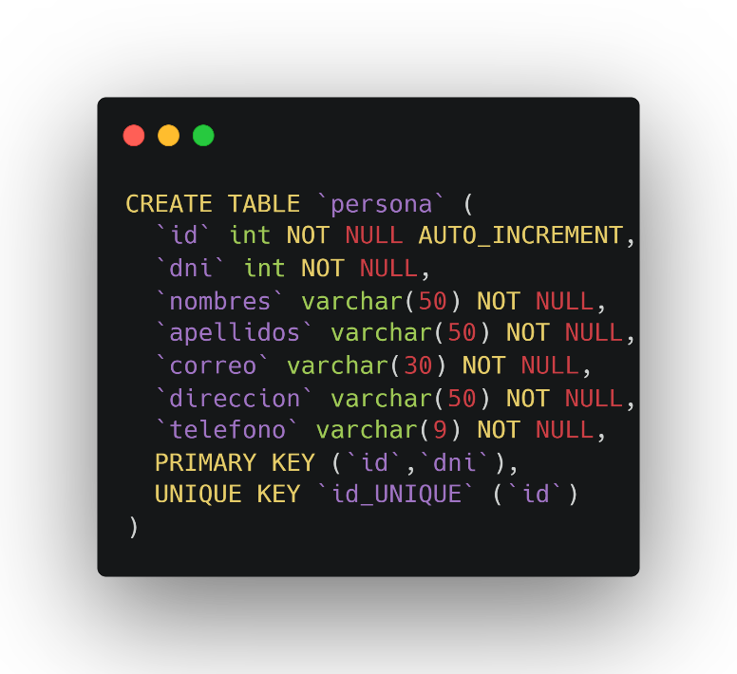

***Código de la tabla “producto”***

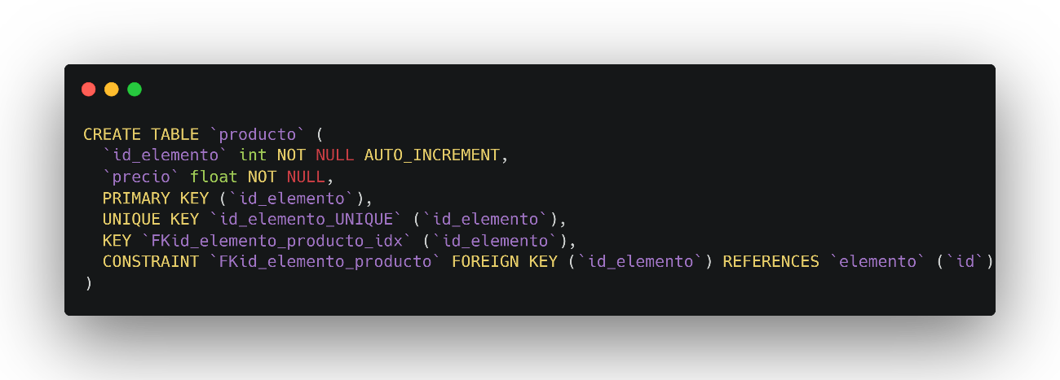

***Base de datos implementada:***

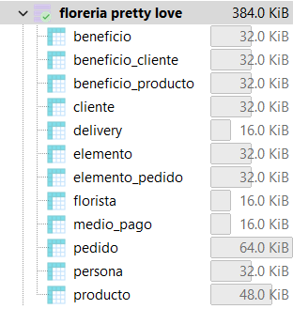

# ESTIMACION DE COSTOS DEL PROYECTO

# CONCLUSIONES

# RECOMENDACION